Méh∗
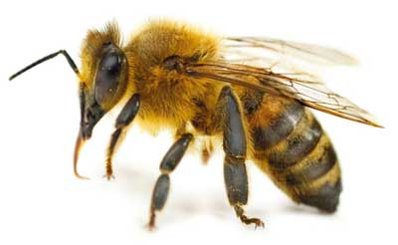
A méh a hártyásszárnyúak rendjébe tartozik. Ide sorolják az összes társadalomban élő rovart, tehát azokat, amelyek szervezett csoportokban, nagy létszámban élnek együtt. A méhek fascináló és fontos szerepet betöltő rovarok a természetben és az emberiség számára egyaránt. A társadalomba szervezett rovarok közé tartoznak, és kolóniákban élnek, amelyekben különböző feladatokat osztanak meg egymás között.
A méhek elsődleges jelentősége az őshonos növények beporzása, ami nélkülözhetetlen a növények szaporodása és a biológiai sokféleség fenntartása szempontjából. Az élelmiszeriparban is kulcsfontosságú szerepet játszanak, mivel több száz növényfajt poroznak be, amelyek között számos mezőgazdasági termény található, mint például a gyümölcsök, zöldségek és olajos magvak.
Ezek az érdekes rovarok egyedi és bonyolult kommunikációs rendszerrel rendelkeznek, amely a tánc révén segít a társaknak megmutatni az élelemforrások helyét és távolságát. Ezenkívül létrehoznak viaszlemezekből és nektárból álló méhsejteket, ahol a petéket lerakják és a méztermelést is megvalósítják.

A méhcsaládok
A méhcsaládok 3 különböző kasztból állnak:
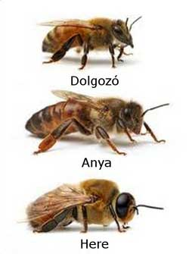
- a királynő – az uralkodó, a méhek anyja, egyetlen feladata lerakni a petéket, ezáltal biztosítani a család fennmaradását
- a herék – a hímnemű méhek, amelyeknek az a feladatuk, hogy megtermékenyítsék a királynőt
- a dolgozók – azok a nőstények, amelyek képtelenek a szaporodásra. Minden munkát ők látnak el: felelősek a lárvák táplálásáért, védik és táplálják a királynőt. Ők építik fel a lépet, ahol az utódok fejlődnek, illetve ahol a mézet és a pollent tárolják. Tisztán tartják a méhkast, biztosítják az állandó hőmérsékletet, megvédik a családot a külső támadásoktól, nektárt és virágport gyűjtenek, amely a méz alapanyaga.
A szabadban a méhek rajokba tömörülve élnek. A raj nem egy nagycsalád, hanem a méhek szervezett csoportja. Jellemzően sziklás szurdokokban, fák odvaiban és földbe vájt üregekben találnak és alakítanak ki lakóhelyet.

A házi méh
A házi méh kizárólag kaptárban él, egy téglatest alakú, általában fából készült „házikóban”, ahol elegendő hely van a szaporodásra és fejlődésre az egész család számára. A kaptár helyettesíti a fák odvát vagy a sziklaüregeket, amelyet méhkasnak nevezünk, ha méhek is élnek benne. Ezek a kaptárak úgy készülnek, hogy a méhész hozzájuk tudjon férni, ha ellenőrizni akarja a méhek életét.
A méhek elsősorban mézzel táplálkoznak, ez az a táplálék, mely elegendő energiát ad ahhoz, hogy mindennap visszamehessenek dolgozni a földekre. A méhek jelenléte vagy elköltözése csalhatatlan jele annak, hogy egészséges-e a környezet. A környezetszennyezés összefüggésben áll a méhek életével és tevékenységével.

Érdekességek a méhről
- A méh nem csíp, hanem szúr.
- A méhek a nyári hónapokban átlagosan 6 hetet élnek. Egy méh egész élete során egy mokkáskanálnyi mézhez szükséges nektárnál kevesebbet gyűjt.
- A méh átlagosan 14-15 km/óra sebességgel repül, és annyi utat tesz meg életében, hogy háromszor megkerülhetné a Földet.
- Egy kg akácmézhez 50 000 méh „rakománya” szükséges.
- A méhek tánccal értesítik társaikat a nektárforrás irányáról és távolságáról.
Sajnos a méhpopulációk számos veszélynek vannak kitéve, ideértve a kártevők és kórokozók támadásait, a növényvédő szerek használatát, az éghajlatváltozás hatásait és az élőhelyük elvesztését az urbanizáció miatt. Az emberiségnek kiemelt figyelmet kell fordítania a méhek védelmére és fenntartható élőhelyeik megőrzésére, mivel a méhpopulációk csökkenése jelentős negatív hatásokat okozhat az ökoszisztémákban és az élelmiszer-termelésben. Az odafigyelés és a megfelelő intézkedések révén hozzájárulhatunk a méhek túlélése és jóléte érdekében tett erőfeszítésekhez.

∗ https://mezinfo.hu/meh/

